GRÖMO Laubschutzgitter halbrund
GRÖMO

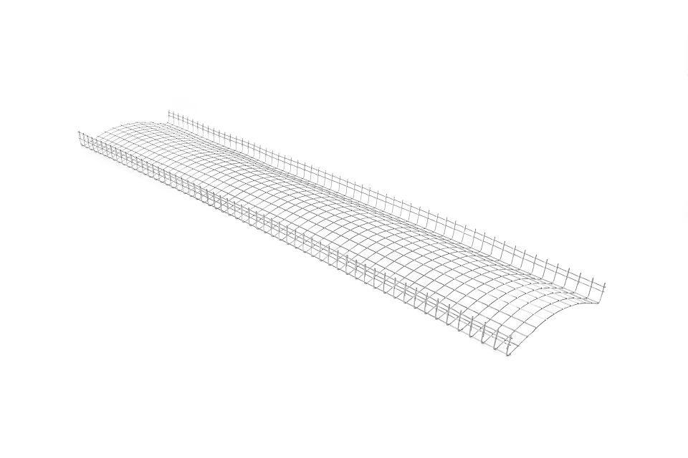Eigenschaften
Farbton
silber
Form
halbrund
Werkstoff
Edelstahl
Breite (mm)
124,00 - 147,00
Länge (mm)
2.000,00
Nennweite DN
280,00 - 333,00

